**Artificial Intelligence**

*Sistem Penjadwalan Adaptif untuk Penempatan Peserta Didik Profesi Dokter di Wahana Pendidikan*



**Disusun oleh:**

Andreas Teguh Santoso Kosasih - **140810230047**

Muhammad Raihan Rizky Zain - **140810230049**

Atharik Putra Rajendra - **140810230077**

UNIVERSITAS PADJADJARAN

FAKULTAS MATEMATIKA DAN ILMU PENGETAHUAN ALAM

PROGRAM STUDI S-1 TEKNIK INFORMATIKA

2025

**BAB I**

**PENDAHULUAN**

1. Latar Belakang

Penempatan peserta didik profesi dokter di berbagai wahana pendidikan seperti rumah sakit dan klinik merupakan proses penting yang harus mempertimbangkan banyak faktor dinamis, seperti jumlah peserta, kapasitas wahana, dan kebutuhan layanan masing-masing tempat. Dalam kondisi nyata, perubahan situasi di lapangan sering terjadi, seperti adanya tambahan peserta mendadak, perubahan kapasitas ruang, atau kebutuhan rotasi antar wahana. Karena itu, dibutuhkan sistem penjadwalan yang tidak hanya mampu membuat rencana awal, tetapi juga dapat beradaptasi secara cepat terhadap perubahan tersebut agar proses pendidikan tetap berjalan optimal

Dengan memanfaatkan konsep Artificial Intelligence seperti planning, reasoning, dan searching, solusi penjadwalan adaptif dapat dikembangkan untuk menjawab tantangan ini. Melalui proyek ini, mahasiswa akan mensimulasikan sistem penjadwalan yang mampu menyesuaikan diri terhadap perubahan kondisi secara otomatis, serta memvisualisasikan hasil penempatan dan penyesuaiannya melalui aplikasi sederhana. Selain penerapan teknis AI, proyek ini juga bertujuan untuk melatih kemampuan berpikir kritis, analisis masalah dinamis, dan kolaborasi tim dalam mengembangkan solusi nyata yang relevan dengan dunia pendidikan profesi dokter.

1. Kontribusi Pengelolaan Peserta Didik

Sistem penjadwalan adaptif yang dikembangkan berkontribusi dalam pengelolaan peserta didik profesi dokter melalui beberapa aspek berikut:

* **Pemerataan Penempatan Peserta Didik**:Menjamin distribusi peserta secara proporsional di seluruh wahana pendidikan, menghindari penumpukan di lokasi tertentu.
* **Optimalisasi Beban Wahana Pendidikan**:Menyeimbangkan beban kerja antar wahana dengan mengatur jumlah peserta didik agar tidak terjadi kondisi overload (beban pasien terlalu tinggi) ataupun underutilize (kapasitas wahana tidak termanfaatkan secara optimal).
* **Penyesuaian Dinamis terhadap Perubahan Kondisi**: Memberikan respon cepat terhadap perubahan mendadak, seperti bertambahnya peserta atau perubahan jumlah pasien, dengan menyesuaikan penempatan secara real-time.
* **Stabilisasi Layanan Pendidikan dan Kesehatan**:Memastikan setiap wahana tetap dalam kondisi pelayanan yang stabil dan efektif, mendukung kelancaran proses pembelajaran dan pelayanan kepada pasien.
* **Peningkatan Fleksibilitas dan Efisiensi Pengelolaan**:Memudahkan pengelola dalam melakukan rotasi, redistribusi, atau rekalibrasi beban kerja berdasarkan situasi terkini.
* **Mendukung Pengalaman Belajar yang Berkualitas**:Memberikan peserta didik kesempatan untuk belajar dalam lingkungan yang tidak terlalu padat maupun terlalu kosong, sehingga proses pembelajaran menjadi lebih optimal.

**BAB II**

**PERANCANGAN DATA DAN RENCANA PENEMPATAN**

1. Data Dummy
2. Data Peserta

| ID Peserta | Nama Peserta | Preferensi Pekerjaan |
| --- | --- | --- |
| P001 | Emin Setiawan | Umum |
| P002 | Cut Tania Lazuardi | Bedah |
| P003 | Hardi Sihotang | Bedah |
| P004 | Mursita Mandasari | Umum |
| P005 | Drajat Hariyah | Umum |
| P010 | Harsaya Prabowo | Umum |
| P011 | Dartono Suwarno | Umum |
| P012 | Qori Pratiwi | Umum |
| P013 | Edi Hartati | Bedah |
| P014 | Capa Prabowo | Bedah |
| P015 | Bagya Widodo | Umum |
| P016 | Diana Maulana | Bedah |
| P017 | Praba Rahayu | Bedah |
| P018 | Tugiman Sitorus | Bedah |
| P019 | Eka Situmorang | Umum |
| P020 | R.A. Aisyah Firgantoro | Umum |
| P021 | Himawan Santoso | Umum |
| P022 | Ade Najmudin | Umum |
| P023 | Juli Kurniawan | Bedah |
| P024 | Ega Purwanti | Bedah |
| P025 | Olivia Wijaya | Bedah |
| P026 | Cecep Utami | Bedah |
| P027 | Gara Aryani | Umum |
| P028 | Maria Saragih | Umum |
| P029 | Salimah Usamah | Bedah |
| P030 | Umi Laksmiwati | Bedah |
| P031 | Kiandra Purwanti | Umum |
| P032 | Irfan Wibowo | Umum |
| P033 | Samiah Maryati | Umum |
| P034 | Zaenab Nugroho | Umum |
| P035 | Harsanto Andriani | Bedah |
| P036 | Olivia Anggriawan | Bedah |
| P037 | Kacung Permata | Bedah |
| P038 | Narji Siregar | Umum |
| P039 | Kawaca Mahendra | Umum |
| P040 | Dariati Halimah | Umum |
| P041 | Cut Zizi Lestari | Umum |
| P042 | Ismail Wastuti | Bedah |
| P043 | R.M. Kunthara Mahendra | Bedah |
| P044 | T. Nyana Pratiwi | Umum |
| P045 | Tgk. Ilsa Sitorus | Umum |
| P046 | Nurul Lestari | Umum |
| P047 | Irwan Habibi | Umum |
| P048 | Karya Napitupulu | Bedah |
| P049 | Usman Susanti | Bedah |
| P050 | Alika Santoso | Bedah |
| P051 | Kusuma Damanik | Umum |
| P052 | Harja Hassanah | Umum |
| P053 | Aisyah Prastuti | Bedah |
| P054 | Ida Pratiwi | Bedah |
| P055 | Karimah Mahendra | Umum |
| P056 | Eka Waskita | Umum |
| P057 | Karimah Permata | Bedah |
| P058 | Sutan Reza Usamah | Bedah |
| P059 | Kunthara Farida | Bedah |
| P060 | Nasrullah Sinaga | Bedah |
| P061 | Yani Adriansyah | Bedah |
| P062 | Queen Winarno | Bedah |
| P063 | Makuta Purwanti | Umum |
| P064 | Murti Hutasoit | Bedah |
| P065 | Taufan Utama | Umum |
| P066 | Daryani Hutasoit | Bedah |
| P067 | Kasiyah Winarsih | Umum |
| P068 | Puti Sabrina Dongoran | Umum |
| P069 | Alika Gunawan | Umum |
| P070 | Vega Uwais | Umum |
| P071 | Tina Januar | Umum |
| P072 | Tami Suwarno | Umum |
| P073 | Cut Vivi Habibi | Umum |
| P074 | Violet Uwais | Bedah |
| P075 | Cawisono Rahimah | Umum |
| P076 | Narji Prabowo | Umum |
| P077 | Capa Simbolon | Umum |
| P078 | Anita Najmudin | Umum |
| P079 | Wardaya Budiyanto | Umum |
| P080 | Qori Adriansyah | Umum |
| P081 | R. Humaira Palastri | Umum |
| P082 | Dariati Yolanda | Umum |
| P083 | Hesti Maryati | Bedah |
| P084 | Kurnia Sudiati | Bedah |
| P085 | Ami Mardhiyah | Umum |
| P086 | Purwanto Waluyo | Umum |
| P087 | Hari Andriani | Umum |
| P088 | Unggul Namaga | Umum |
| P089 | Jayeng Rahmawati | Umum |
| P090 | Maimunah Manullang | Bedah |
| P091 | Gaiman Palastri | Umum |
| P092 | Kuncara Zulaika | Umum |
| P093 | Qori Rajata | Bedah |
| P094 | Zizi Prastuti | Umum |
| P095 | Puti Karen Prayoga | Bedah |
| P096 | Dina Nurdiyanti | Bedah |
| P097 | Puti Michelle Pudjiastuti | Umum |
| P098 | Elvina Iswahyudi | Bedah |
| P099 | Dian Hutagalung | Bedah |
| P100 | Maryadi Firmansyah | Umum |
| P101 | Ikin Winarsih | Umum |
| P102 | Wisnu Padmasari | Umum |
| P103 | Gaduh Permadi | Umum |
| P104 | R. Timbul Tamba | Umum |
| P105 | Radit Mayasari | Umum |
| P106 | Panca Wahyudin | Bedah |
| P107 | Gara Uyainah | Umum |
| P108 | Kemba Lazuardi | Bedah |
| P109 | R.A. Juli Melani | Bedah |
| P110 | Balapati Utami | Umum |
| P111 | Karta Farida | Bedah |
| P112 | Kamidin Mayasari | Umum |
| P113 | Hj. Zulfa Kusmawati | Umum |
| P114 | Zaenab Laksmiwati | Umum |
| P115 | Sabrina Suartini | Bedah |
| P116 | Gabriella Andriani | Umum |
| P117 | Puti Sudiati | Umum |
| P118 | T. Luis Haryanto | Umum |
| P119 | R. Vivi Uwais | Bedah |
| P120 | Carla Nababan | Bedah |
| P121 | Genta Haryanto | Umum |
| P122 | Gilda Mardhiyah | Umum |
| P123 | Lutfan Oktaviani | Umum |
| P124 | Fitriani Widodo | Bedah |
| P125 | Capa Usada | Bedah |
| P126 | Cindy Lestari | Umum |
| P127 | Reza Prastuti | Bedah |
| P128 | Gabriella Winarsih | Bedah |
| P129 | Warji Permata | Bedah |
| P130 | Prabawa Kusmawati | Bedah |
| P131 | Yani Rahimah | Umum |
| P132 | Cut Puput Lestari | Umum |
| P133 | Olivia Mustofa | Umum |
| P134 | Belinda Purwanti | Umum |
| P135 | Latika Kurniawan | Bedah |
| P136 | Zalindra Prasetyo | Umum |
| P137 | Bagas Usamah | Umum |
| P138 | Putri Hasanah | Umum |
| P139 | Ilyas Siregar | Umum |
| P140 | Bala Mayasari | Bedah |
| P141 | Puti Keisha Mangunsong | Umum |
| P142 | Lembah Fujiati | Umum |
| P143 | Zizi Prakasa | Umum |
| P144 | Rizki Mardhiyah | Bedah |
| P145 | Keisha Wijayanti | Umum |
| P146 | Nasim Firmansyah | Umum |
| P147 | Anastasia Dabukke | Bedah |
| P148 | Gamblang Wulandari | Umum |
| P149 | Wirda Zulkarnain | Bedah |
| P150 | Hafshah Nababan | Umum |
| P151 | Heryanto Januar | Umum |
| P152 | Atma Utami | Umum |
| P153 | Ida Palastri | Umum |
| P154 | Chelsea Andriani | Bedah |
| P155 | Garda Uwais | Umum |
| P156 | Bakiono Oktaviani | Umum |
| P157 | Salman Nasyiah | Umum |
| P158 | Puti Fathonah Prasetya | Bedah |
| P159 | KH. Irwan Mandasari | Umum |
| P160 | Wage Mustofa | Umum |
| P161 | Nadine Situmorang | Umum |
| P162 | Prima Kusmawati | Bedah |
| P163 | Diah Hartati | Umum |
| P164 | Gaduh Wulandari | Bedah |
| P165 | Saiful Halim | Bedah |
| P166 | Leo Padmasari | Umum |
| P167 | Jefri Pratiwi | Bedah |
| P168 | Jais Gunawan | Umum |
| P169 | Dagel Siregar | Umum |
| P170 | Latika Samosir | Umum |
| P171 | H. Mustika Nugroho | Umum |
| P172 | Endra Nashiruddin | Umum |
| P173 | Leo Siregar | Umum |
| P174 | Argono Tampubolon | Umum |
| P175 | Pangeran Prasetya | Umum |
| P176 | Karimah Hutasoit | Umum |
| P177 | T. Nyoman Nurdiyanti | Umum |
| P178 | Tgk. Ilyas Jailani | Umum |
| P179 | Lalita Maulana | Umum |
| P180 | Kunthara Widiastuti | Bedah |
| P181 | Opan Puspasari | Bedah |
| P182 | Cawisono Yuliarti | Umum |
| P183 | Devi Kuswoyo | Bedah |
| P184 | Tirta Tamba | Umum |
| P185 | Salsabila Sirait | Bedah |
| P186 | Nabila Situmorang | Umum |
| P187 | Hilda Lazuardi | Bedah |
| P188 | Lembah Wibowo | Umum |
| P189 | Anastasia Laksmiwati | Bedah |
| P190 | Citra Maryadi | Bedah |
| P191 | Ophelia Jailani | Umum |
| P192 | Alika Ramadan | Umum |
| P193 | Suci Widiastuti | Umum |
| P194 | Zelda Irawan | Umum |
| P195 | T. Panca Lestari | Bedah |
| P196 | R.M. Hardi Sihombing | Bedah |
| P197 | Ajiono Palastri | Umum |
| P198 | Xanana Haryanto | Umum |
| P199 | Sutan Samsul Oktaviani | Bedah |
| P200 | Purwadi Waskita | Umum |

1. Data Wahana

| Nama Wahana | Kapasitas Optimal (Peserta) | Estimasi Pasien Normal (per Hari) | Estimasi Pasien Gangguan | Status Gangguan | Kategori Pekerjaan |
| --- | --- | --- | --- | --- | --- |
| RS_01 | 11 | 110 | 52 | Underutilized | Umum |
| RS_02 | 9 | 90 | 16 | Underutilized | Umum |
| RS_03 | 5 | 50 | 33 | Stabil | Umum |
| RS_04 | 5 | 50 | 52 | Stabil | Bedah |
| RS_05 | 10 | 100 | 154 | Stabil | Bedah |
| RS_06 | 7 | 70 | 119 | Overload | Bedah |
| RS_07 | 9 | 90 | 153 | Overload | Umum |
| RS_08 | 7 | 70 | 34 | Underutilized | Bedah |
| RS_09 | 12 | 120 | 204 | Overload | Bedah |
| RS_10 | 11 | 110 | 32 | Underutilized | Bedah |
| RS_11 | 5 | 50 | 68 | Stabil | Bedah |
| RS_12 | 6 | 60 | 144 | Overload | Umum |
| RS_13 | 7 | 70 | 118 | Stabil | Umum |
| RS_14 | 7 | 70 | 28 | Underutilized | Bedah |
| RS_15 | 5 | 50 | 63 | Stabil | Umum |
| RS_16 | 10 | 100 | 151 | Stabil | Bedah |
| RS_17 | 7 | 70 | 150 | Overload | Umum |
| RS_18 | 11 | 110 | 140 | Stabil | Umum |
| RS_19 | 8 | 80 | 235 | Overload | Bedah |
| RS_20 | 5 | 50 | 74 | Stabil | Bedah |
| RS_21 | 9 | 90 | 24 | Underutilized | Bedah |
| RS_22 | 10 | 100 | 21 | Underutilized | Bedah |
| RS_23 | 6 | 60 | 102 | Overload | Umum |
| RS_24 | 10 | 100 | 292 | Overload | Bedah |
| RS_25 | 8 | 80 | 31 | Underutilized | Umum |

1. Asumsi Dasar

Pada penyusunan data dummy dan simulasi penempatan peserta didik, beberapa asumsi dasar digunakan untuk mempermudah dan mensimulasikan kondisi yang realistis. Berikut adalah asumsi dasar yang digunakan dalam proyek ini:

1. Wahana Pendidikan

* Terdapat 25 wahana pendidikan (rumah sakit) dengan nama RS_01 hingga RS_25
* Kapasitas optimal masing-masing wahana bervariasi antara 5 hingga 12 peserta didik
* Total kapasitas seluruh wahana = 200 peserta didik, sesuai jumlah peserta
* Rasio estimasi pasien terhadap kapasitas wahana disesuaikan agar sekitar 10 pasien per peserta didik untuk kondisi normal.

1. Kondisi Gangguan Wahana

* Stabil: Beban pasien tetap dalam rentang normal (±10 pasien/peserta didik)
* Overload: Beban pasien meningkat signifikan (>20 pasien/peserta didik).
* Underutilized: Beban pasien berkurang drastis (<5 pasien/peserta didik)
* Estimasi pasien saat terjadi gangguan sudah ditentukan per wahana, mengacu pada kriteria ini.

1. Peserta Didik

* Terdapat 200 peserta didik dengan ID dari P001 hingga P200.
* Nama peserta menggunakan nama natural Indonesia untuk keperluan simulasi realistis.
* Preferensi pekerjaan peserta:

1. 60% memilih Umum.
2. 40% memilih Bedah.

Notes: Preferensi ini akan diperhitungkan dalam penempatan awal agar sesuai dengan kategori pekerjaan rumah sakit (Umum atau Bedah).

1. Kriteria Penilaian Overload dan Underutilized

* Overload terjadi jika:  
   > Pasien per Peserta Didik > 20
* Underutilized terjadi jika:  
   > Pasien per Peserta Didik < 5
* Rentang normal di antara kedua nilai ini.

1. Penempatan Awal

* Penempatan awal peserta didik ke wahana dilakukan secara merata dan sesuai kapasitas optimal masing-masing wahana.
* Penempatan memperhatikan preferensi pekerjaan agar peserta lebih banyak ditempatkan ke wahana dengan kategori pekerjaan yang sesuai.

1. Penyesuaian saat Gangguan

* Jika terjadi gangguan (overload/underutilized), sistem akan melakukan:
* Relokasi peserta didik dari wahana overload ke wahana stabil atau underutilized.
* Menambah peserta di wahana underutilized jika memungkinkan.
* Memastikan distribusi pasien per peserta kembali ke kondisi normal (sekitar 10 pasien per peserta)

**BAB III**

**RENCANA PENEMPATAN AWAL**

Penempatan awal peserta didik dilakukan dengan mempertimbangkan preferensi pekerjaan (Umum atau Bedah) dan kapasitas optimal masing-masing wahana. Peserta didik dialokasikan secara proporsional ke wahana yang sesuai kategori pekerjaannya untuk memastikan pemerataan distribusi dan menghindari kondisi overload atau underutilized sejak awal.

Penempatan awal dilakukan dengan langkah-langkah berikut:

1. Pemetaan Kebutuhan:

* Menghitung total peserta didik per kategori (Umum atau Bedah).
* Memetakan wahana pendidikan berdasarkan kategori dan kapasitasnya.

1. Alokasi Proporsional:

* Peserta didik dialokasikan ke wahana yang sesuai preferensi, dengan memastikan tidak melebihi kapasitas optimal. Contoh: 60 peserta Bedah ditempatkan di 6 wahana Bedah dengan kapasitas 10 peserta masing-masing.

1. Pemerataan Beban Kerja:

* Memastikan estimasi pasien per peserta didik berada dalam rasio normal (5–20 pasien/peserta).

Hasil penempatan awal divisualisasikan dalam tabel dan grafik distribusi untuk memudahkan evaluasi.

**BAB IV**

**MANAJEMEN GANGGUAN DAN SOLUSI PENEMPATAN**

1. Skenario Gangguan dan Dampaknya
2. Skenario Gangguan

Dampak yang diakibatkan oleh skenario gangguan ini, baik itu penurunan atau peningkatan jumlah pasien secara drastis, dapat mengakibatkan beberapa hal berikut:

1. Overload (Kelebihan Beban):

* **Ketidakmampuan dalam Menyediakan Pelayanan yang Memadai**: Dengan jumlah pasien yang melebihi kapasitas, rumah sakit atau fasilitas layanan kesehatan mungkin tidak dapat memberikan perawatan yang optimal, yang berdampak pada kualitas layanan yang menurun.
* **Beban Kerja Karyawan yang Berlebihan**: Tenaga medis dan staf administrasi bisa mengalami kelelahan atau bahkan burnout karena harus menangani jumlah pasien yang sangat banyak dalam waktu yang singkat.
* **Ketidakseimbangan Penempatan Pasien**: Penempatan pasien yang tidak merata pada fasilitas yang ada, mengakibatkan beberapa ruang atau peralatan tidak terpakai maksimal, sementara ruang atau peralatan lain menjadi penuh sesak.
* **Peningkatan Risiko Kesalahan Medis**: Dengan banyaknya pasien yang harus ditangani dalam waktu yang terbatas, risiko kesalahan medis seperti keliru dalam pemberian obat atau prosedur bisa meningkat.

1. Undertilized (Tidak Terpakai Secara Optimal):

* **Pemborosan Sumber Daya**: Fasilitas, staf, dan peralatan yang sudah dipersiapkan dengan kapasitas penuh tidak dapat digunakan secara maksimal, yang mengakibatkan pemborosan biaya dan sumber daya.
* **Efisiensi yang Berkurang**: Dengan sedikitnya pasien, operasional yang sudah diatur untuk menangani banyak pasien menjadi tidak efisien, termasuk waktu staf yang tidak terpakai optimal.
* **Potensi Pendapatan yang Hilang:** Dengan sedikitnya jumlah pasien yang datang, pendapatan yang diharapkan dari pelayanan medis berkurang, dan fasilitas bisa mengalami kerugian finansial.
* **Gangguan pada Rencana Operasional**: Ketidaksesuaian antara jumlah pasien dan kapasitas yang direncanakan dapat menyebabkan penyesuaian mendadak dalam alur operasional, yang berpotensi membingungkan sistem dan tim medis.

1. Dampak Skenario Gangguan

Dampak yang diakibatkan oleh skenario gangguan ini, baik itu penurunan atau peningkatan jumlah pasien secara drastis, dapat mengakibatkan beberapa hal berikut:

1. **Overload** (Kelebihan Beban**)**:

* **Ketidakmampuan dalam Menyediakan Pelayanan yang Memadai**: Dengan jumlah pasien yang melebihi kapasitas, rumah sakit atau fasilitas layanan kesehatan mungkin tidak dapat memberikan perawatan yang optimal, yang berdampak pada kualitas layanan yang menurun.
* **Beban Kerja Karyawan yang Berlebihan**: Tenaga medis dan staf administrasi bisa mengalami kelelahan atau bahkan burnout karena harus menangani jumlah pasien yang sangat banyak dalam waktu yang singkat.
* **Ketidakseimbangan Penempatan Pasien**: Penempatan pasien yang tidak merata pada fasilitas yang ada, mengakibatkan beberapa ruang atau peralatan tidak terpakai maksimal, sementara ruang atau peralatan lain menjadi penuh sesak.
* **Peningkatan Risiko Kesalahan Medis**: Dengan banyaknya pasien yang harus ditangani dalam waktu yang terbatas, risiko kesalahan medis seperti keliru dalam pemberian obat atau prosedur bisa meningkat.

1. **Undertilized** (Tidak Terpakai Secara Optimal):

* **Pemborosan Sumber Daya**: Fasilitas, staf, dan peralatan yang sudah dipersiapkan dengan kapasitas penuh tidak dapat digunakan secara maksimal, yang mengakibatkan pemborosan biaya dan sumber daya.
* **Efisiensi yang Berkurang**: Dengan sedikitnya pasien, operasional yang sudah diatur untuk menangani banyak pasien menjadi tidak efisien, termasuk waktu staf yang tidak terpakai optimal.
* **Potensi Pendapatan yang Hilang**: Dengan sedikitnya jumlah pasien yang datang, pendapatan yang diharapkan dari pelayanan medis berkurang, dan fasilitas bisa mengalami kerugian finansial.
* **Gangguan pada Rencana Operasional**: Ketidaksesuaian antara jumlah pasien dan kapasitas yang direncanakan dapat menyebabkan penyesuaian mendadak dalam alur operasional, yang berpotensi membingungkan sistem dan tim medis.

1. Alternatif Solusi dan Justifikasi Pilihan
2. Alternatif Solusi

Untuk mengatasi masalah ini, kita memakai format searching, planning, dan reasoning seperti berikut:

1. Searching (Algoritma Greedy)

* Untuk setiap peserta, langsung memilih wahana dengan **skor kecocokan tertinggi** yang tersedia saat itu.
* Hanya mempertimbangkan wahana berstatus **Stabil** atau **Underutilized** dengan kapasitas tersisa.
* Skor kecocokan dihitung berdasarkan kombinasi:
* **Kesesuaian preferensi pekerjaan**.
* **Keseimbangan rasio pasien per peserta**.
* **Ketersediaan kapasitas**.

1. Planning (Constraint Planning)

Planning dibuat dengan memperhatikan:

* Hard Constraints:
* Setiap peserta hanya boleh ditempatkan di satu wahana.
* Kapasitas wahana tidak boleh melebihi batas optimal.
* Hanya memilih wahana yang berstatus **Stabil** atau **Underutilized**.
* Soft Constraints:
* Mengutamakan penempatan sesuai preferensi pekerjaan peserta
* Menjaga distribusi peserta agar beban antar wahana tetap seimbang
* Strategi Planning
* Fase 1: Tempatakan peserta di wahana dengan skor kecocokan tertinggi
* Untuk peserta yang belum mendapatkan, cari wahana dengan kondisi terbaik berikutnya

1. Reasoning

Landasan pendekatan ini:

* Kestabilan sistem tetap menjadi prioritas utama dengan menjaga beban kerja merata
* Preferensi peserta dihormati sejauh mungkin tanpa mengorbankan keseimbangan sistem.
* Greedy strategy dipilih karena dapat memberikan hasil penempatan yang cepat dan cukup baik dalam konteks sistem dinamis seperti ini.

1. Justifikasi Pilihan
2. Penggunaan DataFrame untuk Penyimpanan Data

* **Justifikasi**: Menggunakan pandas DataFrame untuk menyimpan data wahana dan peserta memungkinkan operasi analitik yang efisien. Dengan menggunakan struktur data tabular, kita dapat memanfaatkan fungsionalitas DataFrame untuk manipulasi data dan analisis lebih lanjut, serta mempermudah pengolahan data yang lebih besar.

1. Penjadwalan Awal dengan Algoritma Greedy

* **Justifikasi**: Algoritma greedy digunakan untuk penjadwalan awal karena sederhana dan efisien. Dengan mengutamakan wahana dengan skor tertinggi (berdasarkan kecocokan antara peserta dan wahana), penjadwalan dapat dilakukan dengan cepat. Pendekatan ini memastikan bahwa alokasi dilakukan berdasarkan kriteria yang relevan seperti preferensi pekerjaan, beban kerja, dan kapasitas.
* **Keunggulan**: Kompleksitas waktu yang lebih rendah (O(n^m)) membuatnya cocok untuk dataset sedang, di mana n adalah jumlah peserta dan m adalah jumlah wahana.

1. Simulasi Gangguan pada Wahana

* **Justifikasi**: Simulasi gangguan digunakan untuk menyesuaikan status wahana yang dapat mempengaruhi penjadwalan. Pendekatan ini memungkinkan sistem untuk merespons dinamika yang terjadi pada wahana secara real-time.
* **Kriteria**: Berdasarkan rekomendasi asosiasi pendidikan kedokteran, wahana dengan beban lebih dari 20 pasien per peserta dianggap overload, sedangkan beban di bawah 5 pasien per peserta dianggap underutilized. Ini juga membantu dalam mengelola penggunaan sumber daya secara efisien.

1. Redistribusi Adaptif

* **Justifikasi**: Redistribusi penempatan adaptif setelah simulasi gangguan memungkinkan sistem untuk mengalihkan peserta dari wahana yang overload atau tutup ke wahana yang underutilized. Metode ini memprioritaskan menjaga preferensi peserta jika memungkinkan, namun tetap memastikan bahwa kapasitas wahana tidak terlampaui.
* **Keunggulan**: Redistribusi berbasis skor memastikan penyesuaian dilakukan dengan mempertimbangkan kecocokan antara peserta dan wahana secara optimal, sehingga penempatan tetap relevan dengan kondisi yang ada

1. Visualisasi Hasil

* **Justifikasi**: Menyediakan visualisasi hasil dalam bentuk tabel yang dapat dilihat oleh pengguna sangat penting untuk transparansi dan evaluasi. Pengguna dapat memeriksa penempatan awal dan akhir peserta serta memahami alasan dibalik setiap keputusan penjadwalan.
* **Keunggula**n: Visualisasi ini tidak hanya memberikan data yang mudah dibaca, tetapi juga memperlihatkan justifikasi keputusan yang diambil dalam setiap tahap, memberikan insight yang lebih dalam tentang alasan di balik penyesuaian penempatan.

1. Penggunaan Streamlit untuk Antarmuka Pengguna

* **Justifikasi**: Streamlit dipilih sebagai framework untuk antarmuka pengguna karena kemudahan dalam membangun aplikasi berbasis web secara interaktif. Streamlit memungkinkan pengguna untuk memasukkan data secara manual dan melihat hasil penjadwalan dengan cepat tanpa memerlukan setup atau konfigurasi yang kompleks.
* **Keunggulan**: Antarmuka pengguna yang sederhana dan efisien membuatnya mudah untuk diintegrasikan dengan model backend penjadwalan adaptif dan memberikan feedback secara real-time.

Dengan pendekatan ini, sistem penjadwalan adaptif dapat berjalan secara efisien, responsif terhadap perubahan kondisi, dan tetap mempertahankan kualitas penempatan berdasarkan preferensi peserta dan kapasitas wahana.

**BAB V**

**IMPLEMENTASI APLIKASI**

1. Deskripsi Aplikasi Simulasi

Aplikasi ini dirancang untuk membantu pengelolaan penjadwalan adaptif peserta didik profesi dokter di berbagai wahana (rumah sakit/klinik). Sistem ini mampu melakukan penjadwalan awal, mensimulasikan kondisi gangguan, dan melakukan redistribusi penempatan peserta secara optimal.

1. **Input Data (**Tab 1**)**

→ *Metode Input Data*

* **Upload File Excel**: Unggah file Excel dengan dua sheet:
  + - * Sheet "Data Wahana" berisi informasi tentang rumah sakit/klinik
      * Sheet "Data Peserta" berisi informasi tentang peserta didik profesi dokter
* **Input Manual**: Masukkan data wahana dan peserta secara langsung melalui form

→ *Informasi yang Ditampilkan*

* **Statistik Umum Wahana**: Total wahana, kapasitas, pasien normal, pasien gangguan
* **Distribusi Kategori Wahana**: Visualisasi proporsi kategori pekerjaan (Umum/Bedah)
* **Statistik Peserta**: Total peserta dan rasio peserta:kapasitas
* **Distribusi Preferensi**: Visualisasi preferensi pekerjaan peserta
* **Analisis Potensi Kecocokan**: Perbandingan preferensi dengan kapasitas yang tersedia

1. **Penjadwalan Awal** (Tab 2)

**→** *Hasil Penjadwalan*

* **Detail Penempatan**: Tabel penempatan peserta di setiap wahana dengan indikator kecocokan preferensi
* **Statistik per Wahana**: Informasi jumlah peserta, match preferensi, dan persentase kapasitas terisi
* **Visualisasi Persentase Terisi**: Grafik persentase kapasitas terisi per wahana
* **Analisis Keseimbangan**: Standar deviasi dan visualisasi keseimbangan skor kecocokan
* **Perbandingan Antar Metode**: Perbandingan standar deviasi dari berbagai metode penjadwalan

1. **Simulasi Gangguan** (Tab 3)

**→** *Simulasi Kondisi Gangguan*

* Klik tombol "Simulasikan Gangguan" untuk mensimulasikan perubahan kondisi di setiap wahana

**→** *Hasil Simulasi*

* **Status Wahana**: Perbandingan status normal vs gangguan (Stabil, Underutilized, Overload, Tutup)
* **Perbandingan Pasien**: Perbandingan jumlah pasien kondisi normal vs gangguan
* **Rasio Pasien/Peserta**: Visualisasi perubahan rasio pasien per peserta

1. **Hasil Akhir** (Tab 4)

**→** *Hasil Redistribusi*

* **Statistik Penjadwalan**: Metrik hasil adaptasi (jumlah peserta, match preferensi, peserta dipindahkan)
* **Perbandingan Kualitas**: Perbandingan skor kecocokan dan standar deviasi sebelum dan sesudah adaptasi
* **Hasil Penjadwalan Akhir**: Visualisasi dan tabel distribusi peserta setelah redistribusi
* **Detail Perubahan**: Informasi detail tentang pemindahan peserta dan peningkatan/penurunan match
* **Stabilitas Wahana**: Analisis perubahan status wahana dan rasio pasien/peserta

**Fitur Tambahan**

* **Download Data**: Download hasil penjadwalan dalam format CSV
* **Visualisasi Interaktif**: Grafik dan diagram interaktif untuk analisis mendalam
* **Pesan Informatif**: Petunjuk dan informasi kontekstual sepanjang alur kerja

1. Cara Penggunaan Aplikasi
2. **Tab Input Data** (Tab 1)

**→ *Langkah 1****: Menyiapkan Data*

* Pilih metode input data: "Upload File Excel" atau "Input Manual"
* **Jika Upload File Excel:**
* Siapkan file Excel dengan 2 sheet bernama "Data Wahana" dan "Data Peserta"
* Upload file Excel tersebut

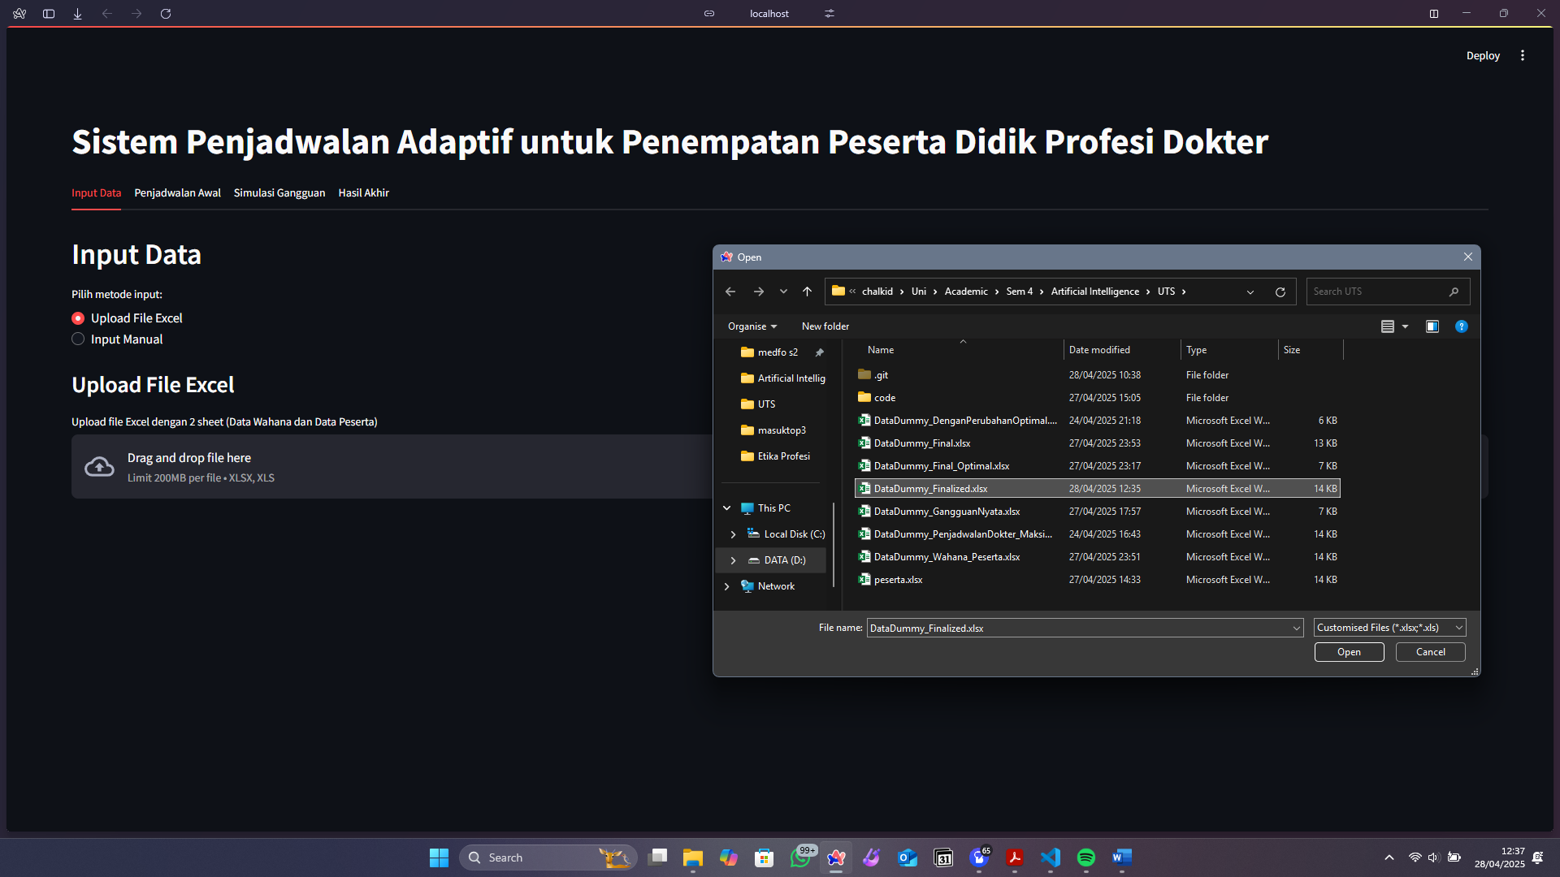

* **Jika Input Manual:**
* Tentukan jumlah wahana dan isi data wahana (nama, kapasitas, jumlah pasien, kategori)
* Tentukan jumlah peserta dan isi data peserta (ID, nama, preferensi pekerjaan)
* Klik tombol "Simpan Data Manual"

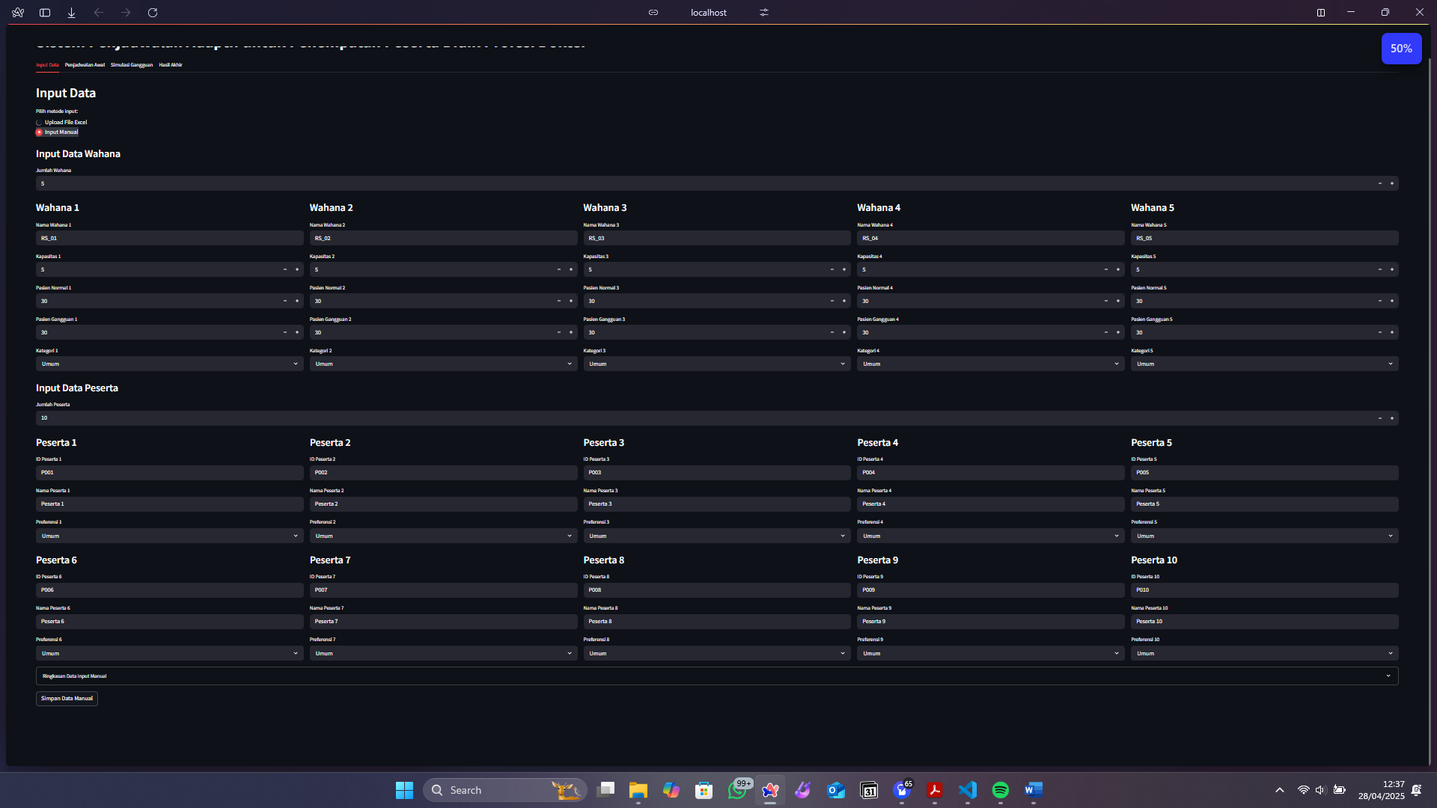

**→ *Langkah 2****: Review Data*

* Periksa statistik umum (jumlah wahana, kapasitas, jumlah peserta)
* Periksa distribusi kategori wahana dan preferensi peserta
* Periksa potensi kecocokan preferensi vs kapasitas

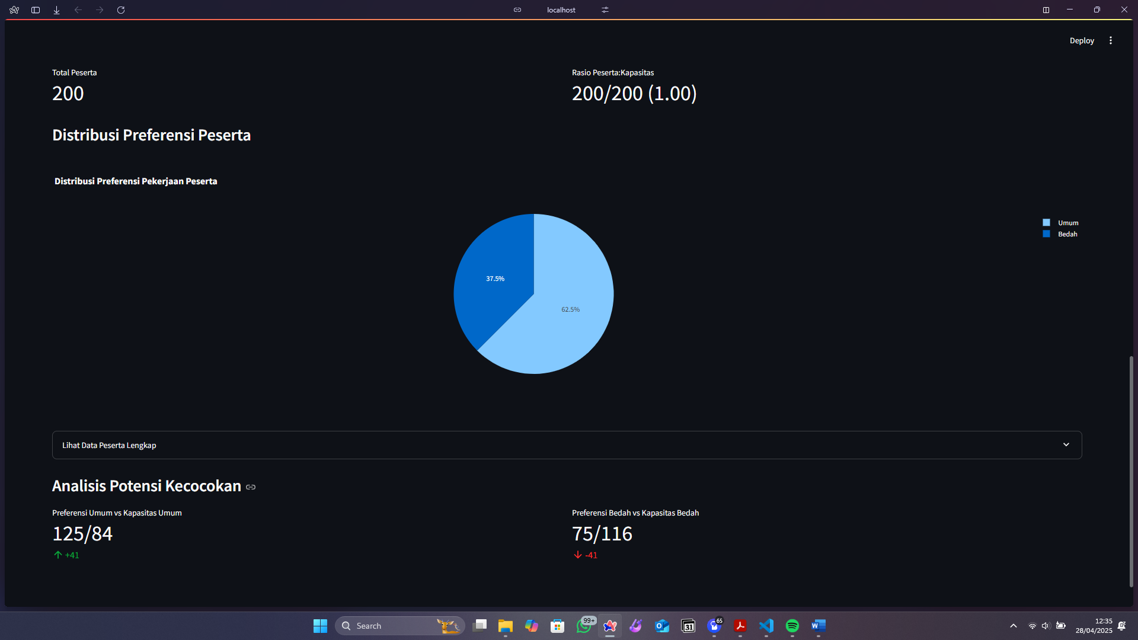

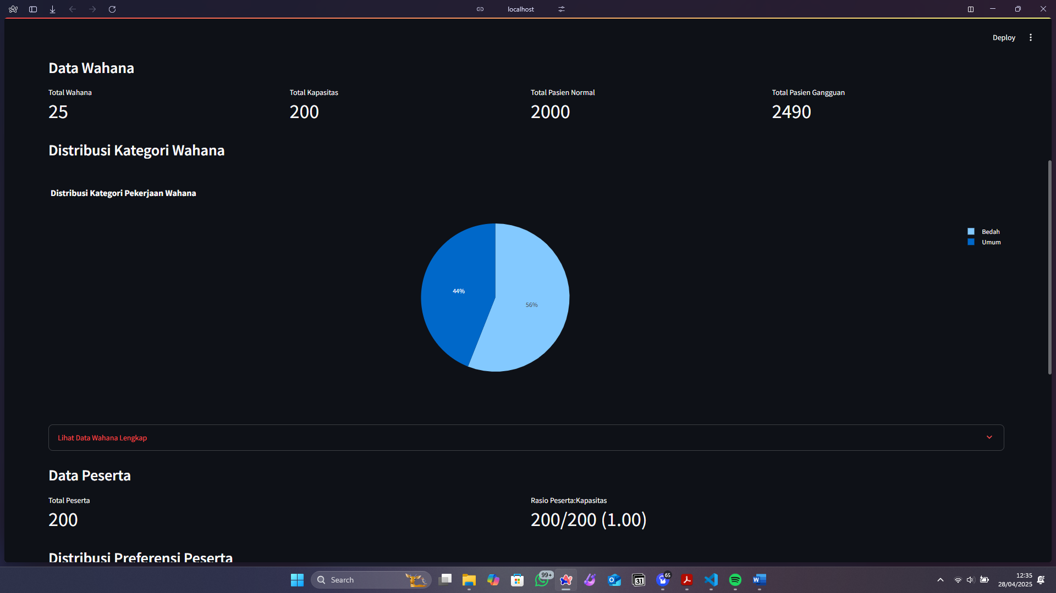

1. **Tab Penjadwalan Awal** (Tab 2)

**→ *Langkah 3:*** *Lakukan Penjadwalan Awal*

* Pilih tipe algoritma penjadwalan:
* "Distribusi Merata": Mendistribusikan peserta dengan skor kecocokan yang merata
* "Prioritas Kapasitas": Mengutamakan pengisian seluruh kapasitas wahana
* "Prioritas Stabilitas": Mengutamakan kestabilan rasio pasien:peserta
* Klik tombol "Lakukan Penjadwalan Awal"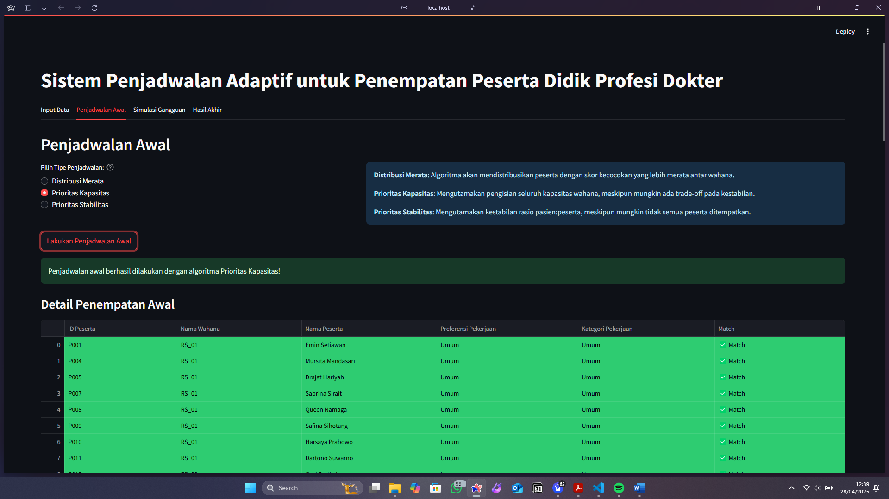

**→ *Langkah 4:*** *Analisis Hasil Penjadwalan Awal*

* Periksa detail penempatan awal (tabel dengan kesesuaian preferensi)
* Periksa statistik per wahana (jumlah peserta, match preferensi, persentase terisi)
* Analisis persentase kapasitas terisi melalui visualisasi
* Periksa keseimbangan skor kecocokan dan bandingkan dengan metode lain
* Jika perlu, ubah tipe penjadwalan dengan mengklik "Ubah Penjadwalan ke [Tipe]"

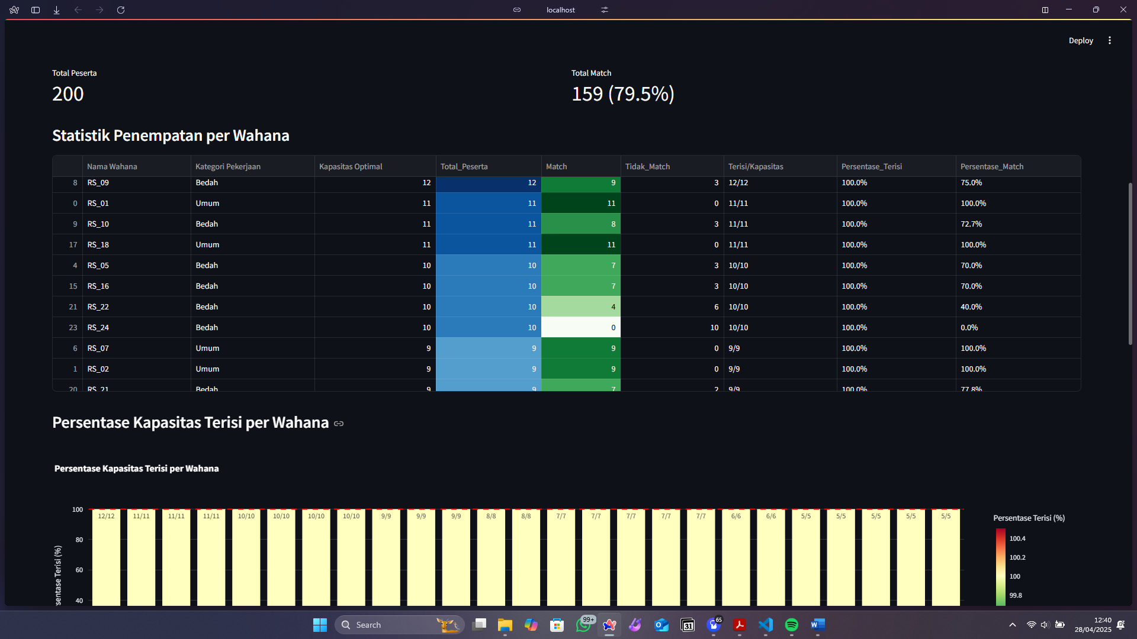

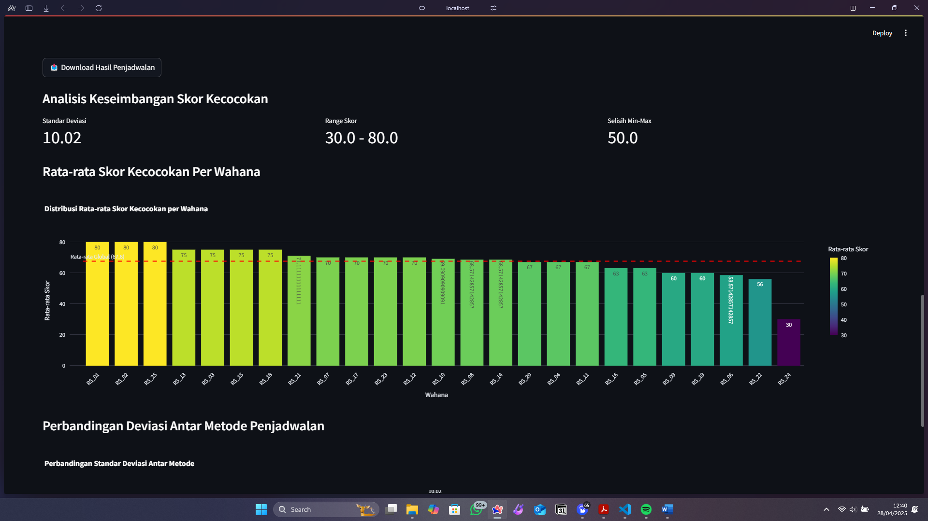

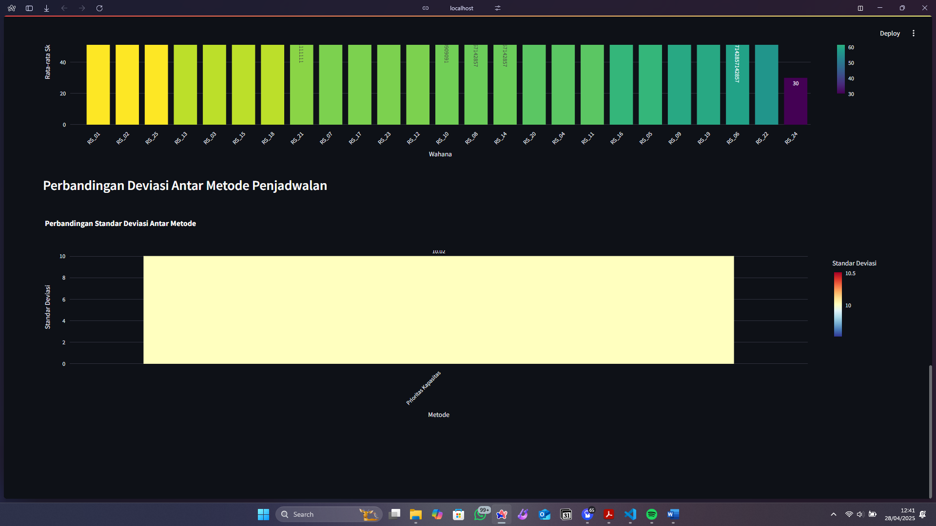

1. **Tab Simulasi Gangguan** (Tab 3)

**→ *Langkah 5:*** *Simulasikan Kondisi Gangguan*

* Klik tombol "Simulasikan Gangguan"

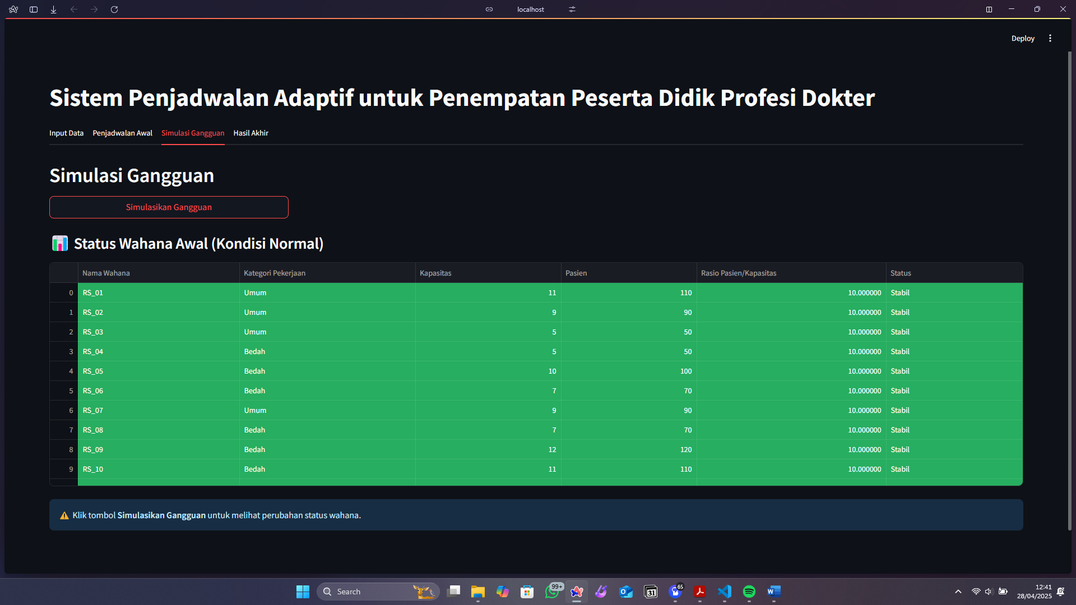

**→ L*angkah 6:*** *Analisis Dampak Gangguan*

* Tab "Status Wahana": Bandingkan status wahana sebelum dan sesudah gangguan
* Tab "Perbandingan Pasien": Analisis perubahan jumlah pasien
* Tab "Rasio Pasien/Peserta": Analisis perubahan rasio pasien per peserta

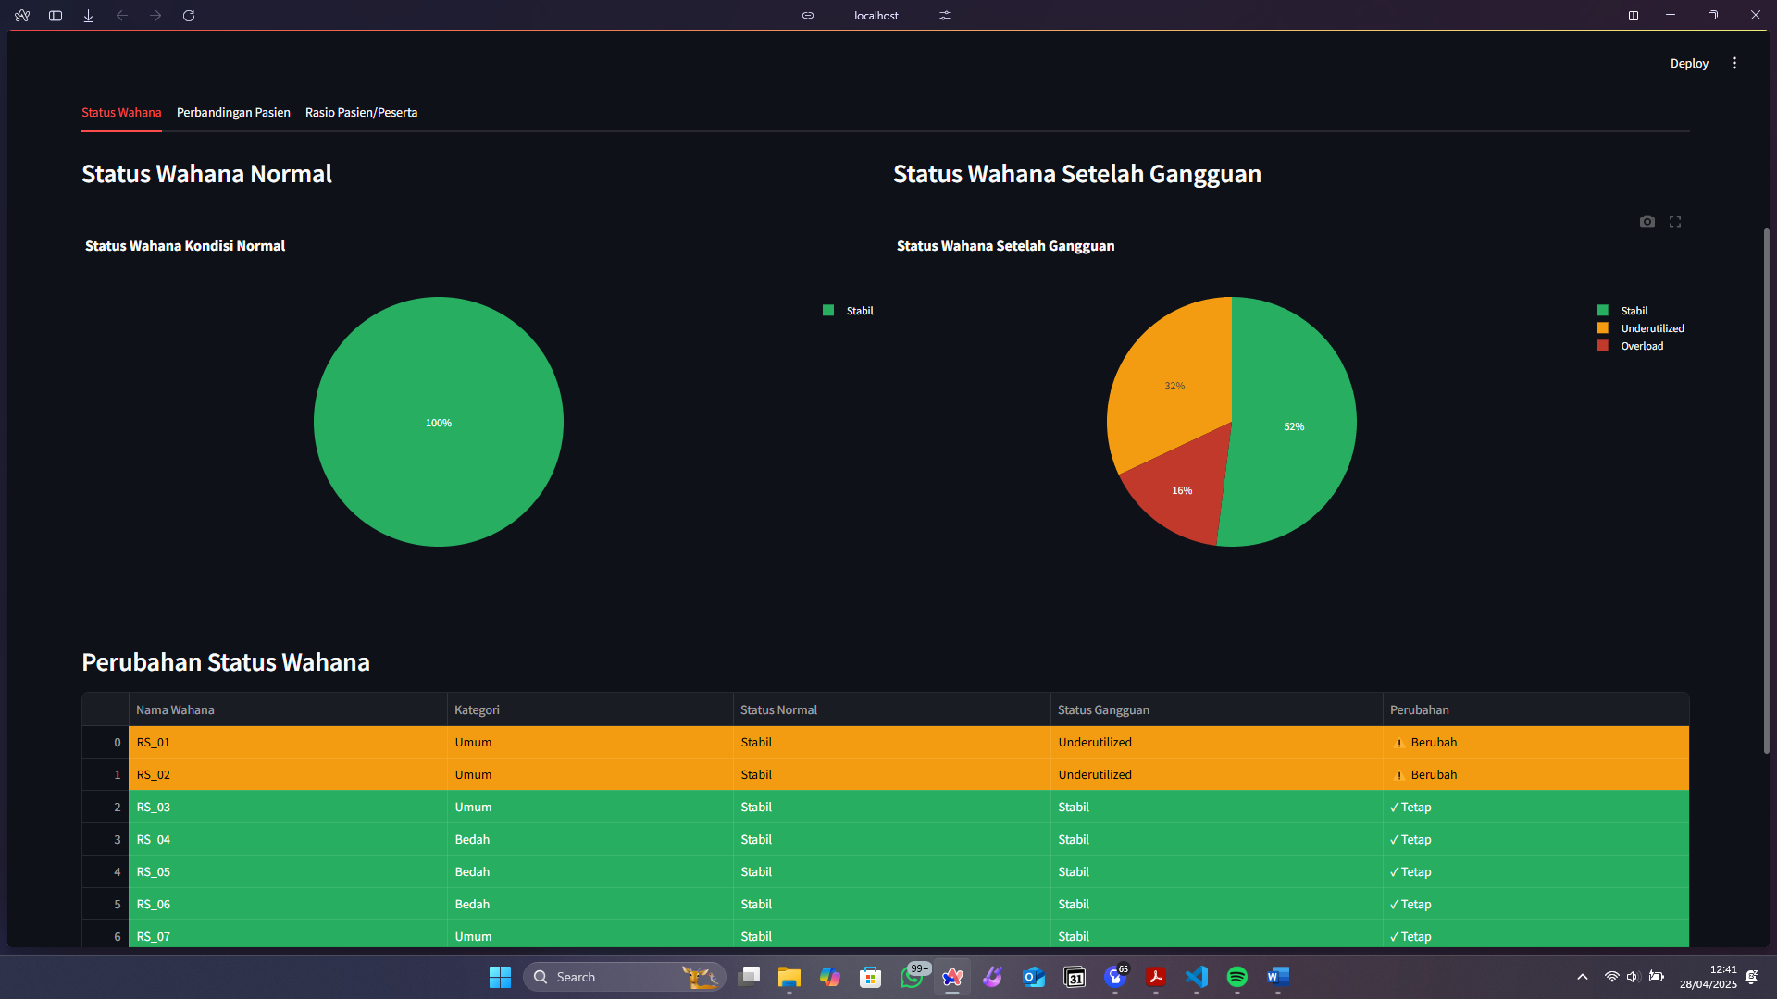

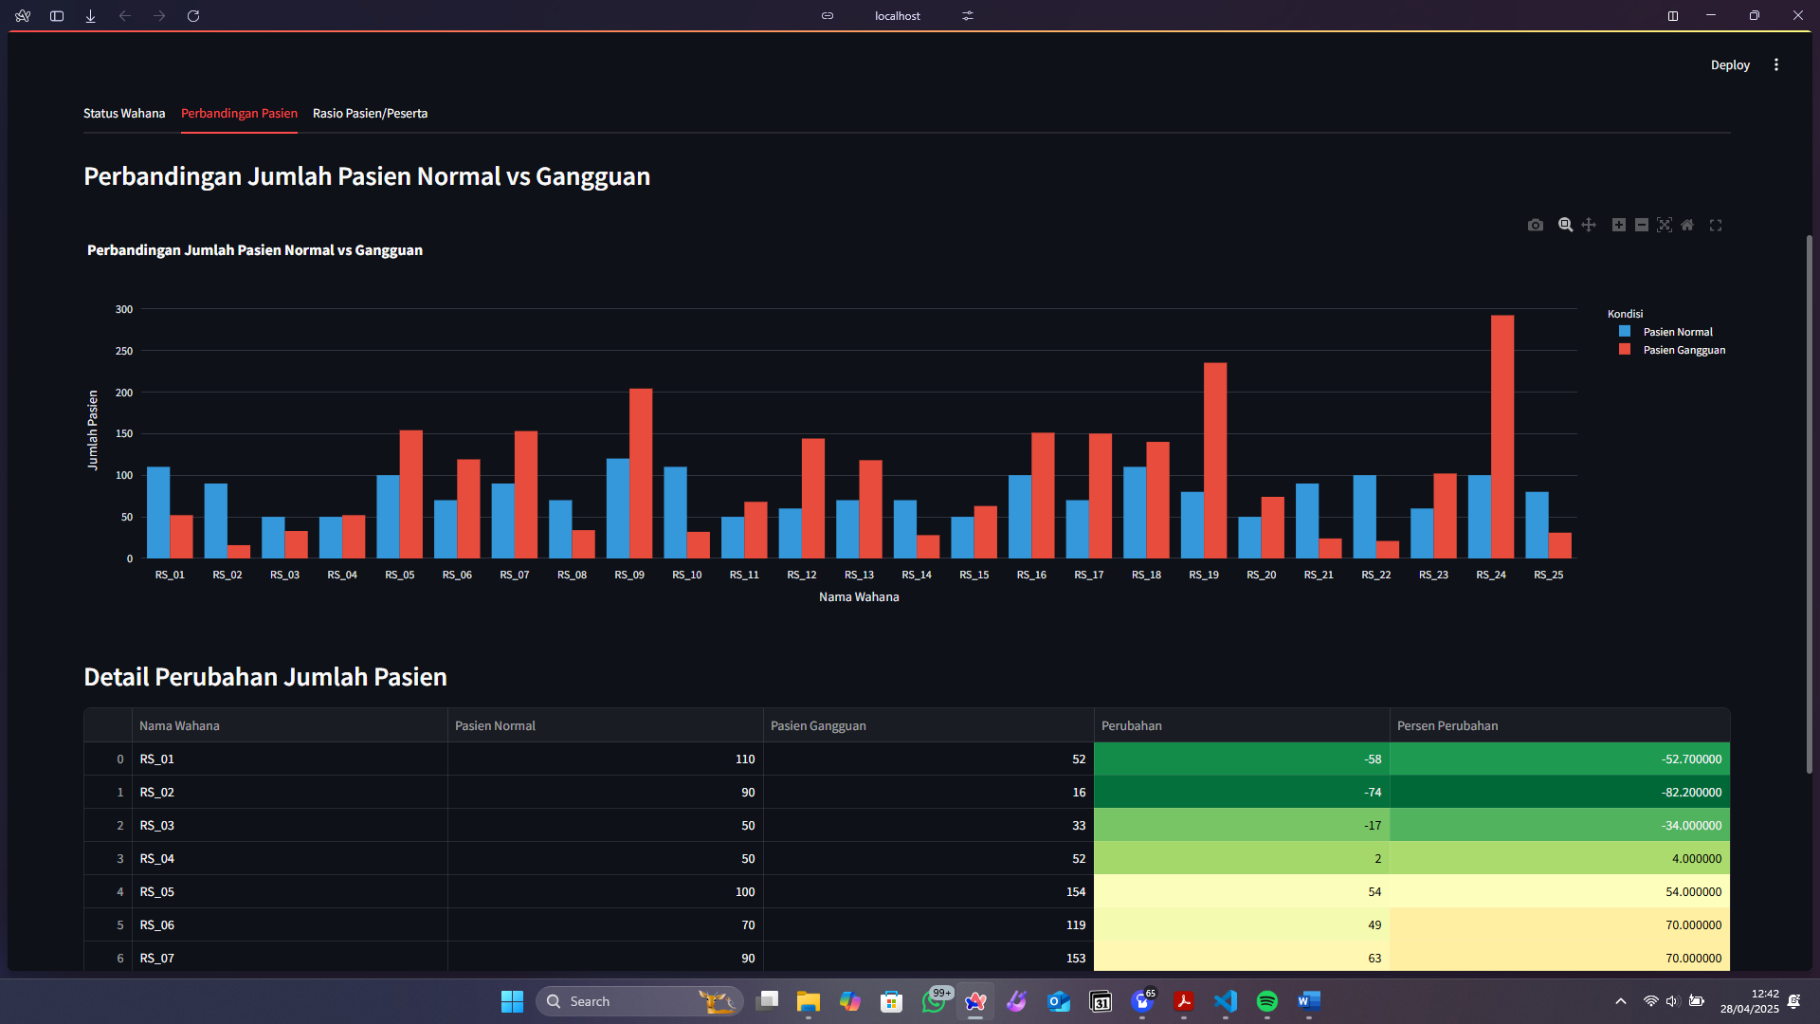

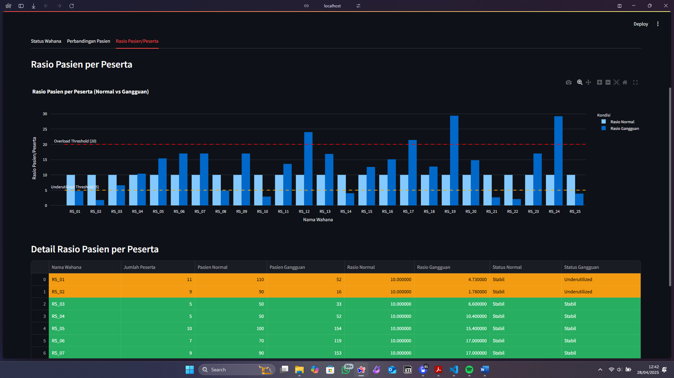

1. **Tab Hasil Akhir (**Tab 4**)**

**→ *Langkah 7:*** *Lakukan Penyesuaian Penempatan*

* Klik tombol "Lakukan Penyesuaian Penempatan"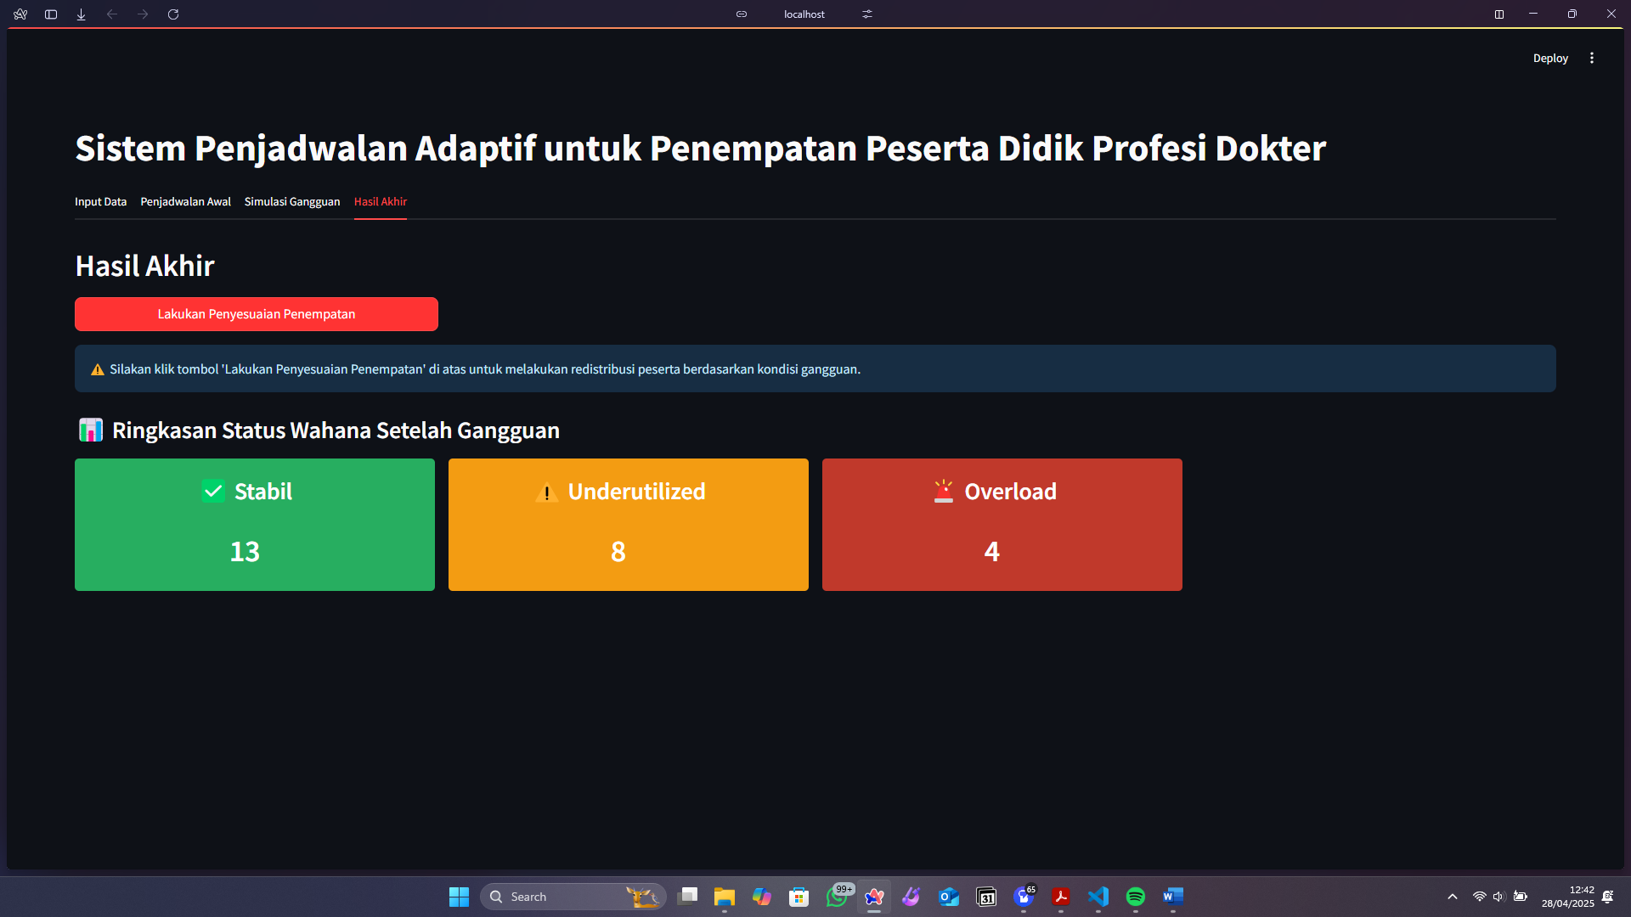

→ ***Langkah 8:*** *Analisis Hasil Redistribusi*

* Periksa statistik penjadwalan (total peserta, match preferensi, peserta yang dipindahkan)
* Bandingkan kualitas penjadwalan sebelum dan sesudah redistribusi
* Tab "Hasil Penjadwalan Akhir": Periksa penempatan akhir dan distribusi peserta
* Tab "Detail Perubahan Penempatan": Analisis perubahan penempatan dan impact pada match preferensi
* Tab "Stabilitas Wahana": Analisis perubahan status wahana dan rasio pasien/peserta

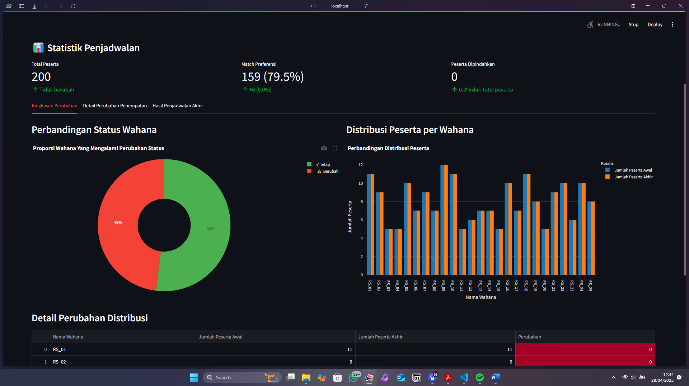

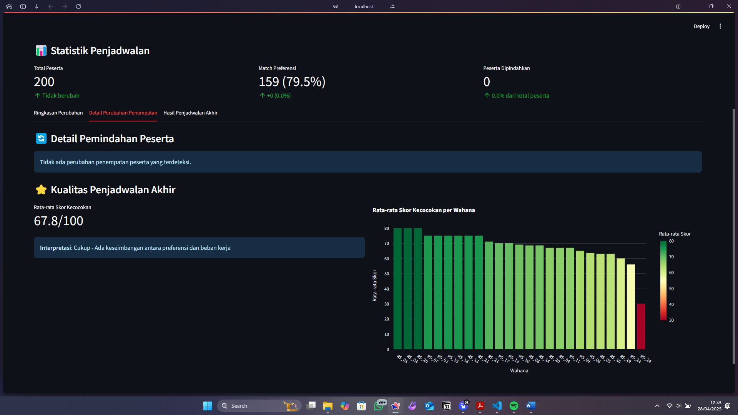

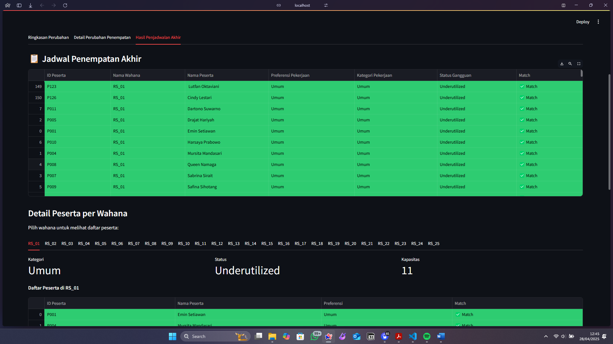

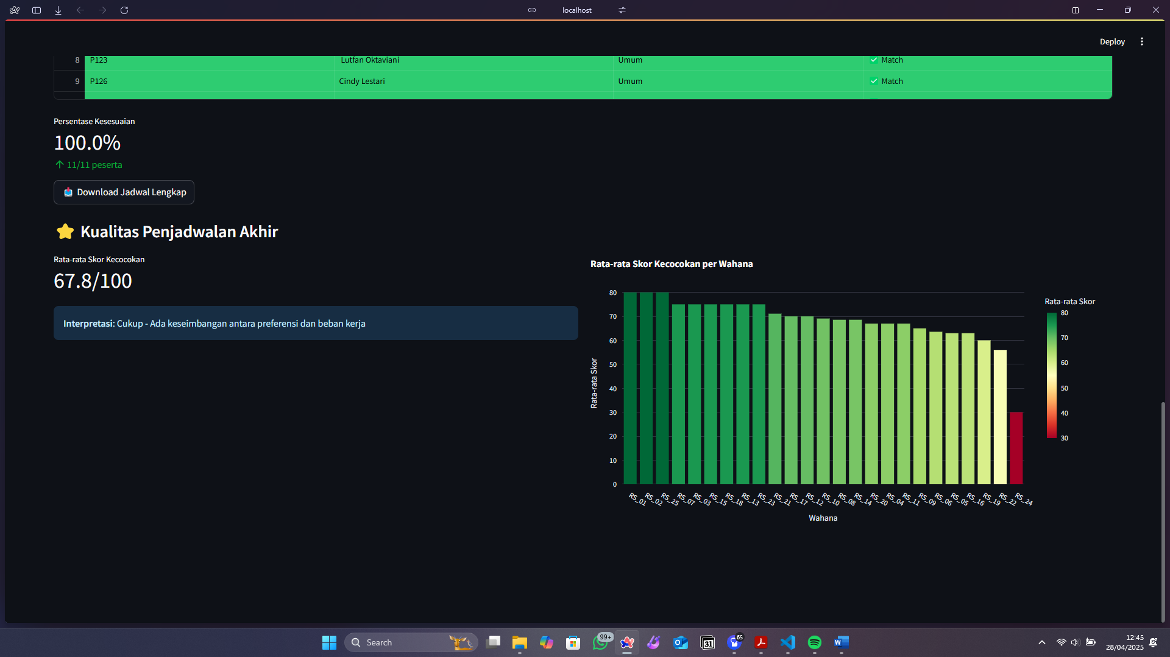

**→ *Langkah 9:*** *Ekspor Hasil (Opsional)*

* Download hasil penjadwalan akhir dengan mengklik tombol "Download Jadwal Lengkap"
* Download detail perubahan atau data stabilitas jika diperlukan

**Tips Penggunaan**

* Pastikan untuk mengikuti urutan tab dari kiri ke kanan (1→2→3→4)
* Analisis hasil di setiap tab sebelum berpindah ke tab berikutnya
* Jika ingin mengubah data input atau metode penjadwalan, ulangi proses dari tab terkait
* Bandingkan hasil dari berbagai metode penjadwalan dan strategi adaptasi untuk menemukan kombinasi optimal

**BAB V**

**KESIMPULAN**

Sistem penjadwalan adaptif yang dibangun menggunakan pendekatan berbasis algoritma greedy dan redistribusi adaptif memberikan solusi yang efisien dan responsif dalam menangani penempatan peserta didik di wahana pendidikan. Dengan menggunakan DataFrame pandas untuk menyimpan dan mengelola data, sistem ini memastikan operasi analitik yang cepat dan fleksibel. Algoritma greedy digunakan untuk penjadwalan awal, yang mengutamakan penempatan peserta berdasarkan skor kecocokan dengan wahana, memperhitungkan preferensi pekerjaan, beban kerja, dan kapasitas wahana. Selanjutnya, simulasi gangguan pada wahana dilakukan untuk mengidentifikasi status wahana (overload, underutilized, atau stabil), yang memungkinkan sistem untuk menyesuaikan penempatan peserta dengan menggunakan redistribusi adaptif. Dengan mengutamakan penyesuaian yang berbasis skor dan prioritas pada wahana dengan status underutilized atau stabil, sistem dapat mempertahankan efisiensi sumber daya sekaligus menjaga kualitas penempatan peserta.

Visualisasi hasil melalui Streamlit memberikan antarmuka pengguna yang intuitif untuk melihat dan mengevaluasi keputusan penjadwalan, memastikan transparansi dalam proses tersebut. Secara keseluruhan, sistem ini menawarkan pendekatan yang efektif untuk penjadwalan adaptif, dengan fleksibilitas untuk menangani perubahan kondisi dan memastikan alokasi sumber daya yang optimal dalam lingkungan yang dinamis. Pengembangan lebih lanjut dapat mencakup integrasi dengan sistem manajemen rumah sakit dan penambahan prediksi beban kerja berbasis machine learning.